Die elektrophile Addition II

Inhaltsverzeichnis
Reaktionsmechanismus: Kohlenwasserstoff zu Halogenwasserstoff 1
Die elektrophile Addition Ae 1
1. Polarisation der Br-Br-Bindung 1
2.1 Bildung des Bromonium-Ions 2
2.2 Bildung des Carbenium-Ions 2
3. Rückseitenangriff am Carbenium-Ion 2
Versuch: Nachweis von Doppelbindungen 2
Material: 2
Durchführung: 3
Beobachtung: 3
Deutung: 3
Weitere Beispiele für elektrophile Additionen 4
1. Addition von Wasser 4
2. Addition Bromwasserstoff/ Chlorwasserstoff/ Fluorwasserstoff/ Iodwasserstoff 4

Wiederholung: Reaktionsmechanismus:

Durchführung: Ethengas wird in Brom bzw. Bromwasser geleitet.
Ethen + Brom → Dibromethan
→ Addition (Reaktionstyp: addieren)
Br⁺ ist Elektrophil

WICHTIGE NACHWEISREAKTION, UM DOPPELBINDUNGEN NACHZUWEISEN!

Die elektrophile Addition A_{e}

1. Polarisation der Br-Br-Bindung
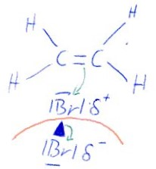
C: positiv geladen

e⁻ gehen Verbindungen in Pfeilrichtung ein.

Wird gespalten

Heterolyse: Ungleichverteilung der Elektronen beim
Spalten.

2.1 Bildung des Bromonium-Ions
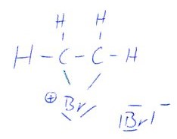
Positiv geladen, da das Brom-Atom hier ein Elektron weniger hat, als normal.

2.2 Bildung des Carbenium-Ions
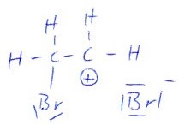
Kurzlebig und nur mit physikalischen Mitteln nachweisbar.

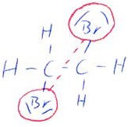
3. Rückseitenangriff am Carbenium-Ion

1,2-Dibromethan

Zweites Brom-Atom bindet sich entgegengesetzt des anderen Brom-Atoms, da es räumlich nicht anders möglich ist.

Versuch: Nachweis von Doppelbindungen

Material:
- 3 Reagenzgläser
- Hexen oder Cyclohexen
- Hexan
- Rapsöl
- Pipette
- Brom oder Bromwasser

Durchführung:
- In jeweils ein Reagenzglas wird Hexan, Hexen oder Rapsöl gegeben.
- Es werden jeweils 10 Tropfen Bromwasser dazugegeben.
→ Beobachten
- Dann wird geschüttelt
→ Beobachten

Beobachtung:

Bei allen drei Reagenzgläsern setzt sich, vor dem Schütteln, eine orange Phase im unteren Teil des Reagenzglases ab.
Nach dem Schütteln:
Hexan: orange Phase oben, klare Phase unten.
Hexen: klare Flüssigkeit, die sich trotzdem in zwei Phasen unterteilt.
Rapsöl: klare (durch feine Tröpfchen milchig/trübe) Flüssigkeit und eine klare Phase unten.

Bild siehe: http://www.wzemann.de/chemie/styled-3/blog-6/index.html

Deutung:
- Hexan: Verfügt nicht über Doppelbindungen. Das Bromwasser verfärbt sich allerdings trotzdem.
  - Das Brom wird in dem Hexan gelöst, da es sich besser in organischen Lösungen lösen lässt, als in Wasser (Lipophil).
  - Das Wasser löst sich nicht in Hexan und macht somit die klare Phase im unteren Teil des Reagenzglases aus.
- Hexen: elektrophile Addition zu Dibromhexan (farblos).
  - Nachweis der Doppelbindung.
  - Wenn die Flüssigkeit am Ende farblos ist, dann gibt es eine Doppelbindung.
- Rapsöl: Da die Flüssigkeit klarer wurde, müssen auch hier Doppelbindungen vorhanden
sein. (elektrophile Addition)

Weitere Beispiele für elektrophile Additionen

1. Addition von Wasser
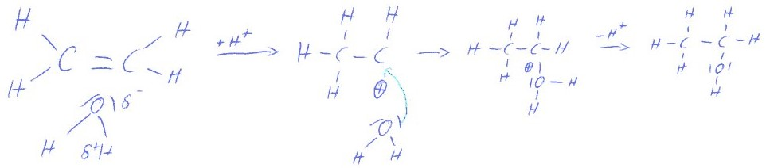
  - Es wird Säure hinzu gegeben als Katalysator, da Wasser nicht elektrophil ist.

2. Addition Bromwasserstoff/ Chlorwasserstoff/ Fluorwasserstoff/ Iodwasserstoff
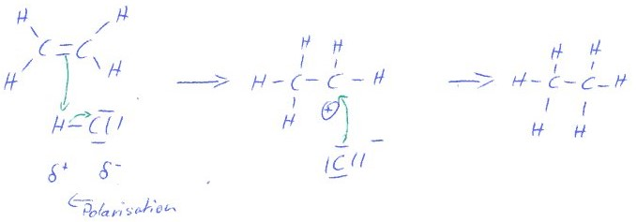
Korrektur: Im Produkt muss ein H durch ein Cl ersetzt werden!

Hinweis:
Die Reaktion geht gut bei HCl und HBr, bei HI läuft sie zu langsam ab und bei HF zu heftig. Daher müssen Iodalkane und Fluoralkane auf anderem Weg hergestellt werden.

